
 | Tersedia secara online di https://journal.iteba.ac.id/index.php/jmrib  JMRIB  Jurnal Manajemen Rekayasa dan Inovasi Bisnis | 

PERANCANGAN ULANG ALAT BANTU PROSES ASSEMBLY TOUCH PANEL UNTUK MENGURANGI CACAT PRODUK MENGGUNAKAN METODE QUALITY FUNCTION DEPLOYMENT
Anggie Eka Putri^{1*}, Hery Irwan¹
Email : anggieekaputri01@gmail.com
¹⁾ Program Studi Teknik Industri, Fakultas Teknik, Universitas Riau Kepulauan, Batam

I n f o r m a s i A r t i k e l |  | A b s t r a c t
Riwayat Artikel :  Received : 16 – Desember – 2023  Revised : 02 – Februari – 2024  Accepted : 02 – Februari – 2024 |  | A study was conducted to improve the Touch Panel Assembly process by redesigning the jig tool. The current manual gluing method led to unsatisfactory output and high Peel Off incidents. The research focused on aligning with consumer needs and using the Quality Function Deployment method. Questionnaires were distributed to operators, production leaders, and Quality Control personnel. The results showed the need for a pressing method to replace the existing Touch Panel Assembly process. The redesigned jig included a lever as a press tool and a stopper to prolong the attachment of the Touch Panel and cover without constant manual support. After implementing the new design, production output increased by 72% and Peel Off incidents decreased by 76%, indicating a significant improvement in production efficiency.

Kata kunci :

Job Performance; Perceived Organizational Support; Psychological Empowerment; Organizational Citizenship Behavior;

 |  | A b s t r a k
 |  | Telah dilakukan penelitian untuk menyempurnakan proses Perakitan Panel Sentuh dengan melakukan desain ulang alat jig. Metode pengeleman manual yang ada saat ini menyebabkan hasil yang kurang memuaskan dan tingginya insiden Peel Off. Penelitian tersebut fokus pada penyelarasan kebutuhan konsumen dan menggunakan metode Quality Function Deployment. Kuesioner dibagikan kepada operator, pemimpin produksi, dan personel Pengendalian Mutu. Hasil penelitian menunjukkan perlunya metode pengepresan untuk menggantikan proses Perakitan Panel Sentuh yang sudah ada. Jig yang didesain ulang menyertakan tuas sebagai alat tekan dan sumbat untuk memperpanjang pemasangan Panel Sentuh dan penutup tanpa dukungan manual terus-menerus. Setelah menerapkan desain baru, hasil produksi meningkat sebesar 72% dan insiden Peel Off menurun sebesar 76%, yang menunjukkan peningkatan signifikan dalam efisiensi produksi.

- Pendahuluan

Semakin berkembangnya industri di Indonesia setiap perusahaan dituntut menghasilkan produk yang baik dan berkualitas agar bisa bertahan. hal ini menyebabkan persaingan antar perusahaan semakin ketat.
Proses produksi scale di PT Tropical Electronic Batam terdiri dari proses di Main Assembly dan juga di Sub Assembly. Pada Main Assy dilakukan perakitan hingga menjadi finish good scale sedangkan pada Sub Assembly dilakukan beberapa proses salah satunya touch panel assembly yang akan menjadi objek penelitian pada penelitian kali ini.
Proses Assembly touch panel merupakan proses perekatan touch panel pada cover yang digunakan untuk penutup display pada scale. Output pada Proses Assembly touch panel menggunakan jig yang sekarang masih jauh dari harapan. Proses Assembly touch panel memiliki target output sebesar 16 unit / jam atau sebanyak 128 unit/shift (8 jam kerja). Namun aktualnya output yang didapat hanya 10 unit/jam sehingga dibutuhkan 1 orang operator tambahan agar output nya tercapai. Touch panel yang dihasilkan juga sering mengalami peel off pada salah satu sisinya. Dari hasil pengamatan didapatkan bahwa dalam 10 unit output yang dihasilkan terdapat 2 unit touch panel yang peel off atau 16 unit / shift (8 jam kerja). Dengan persentase Peel Off nya sebesar 20 %. Hal ini disebabkan touch panel kurang merekat pada covernya. Berikut Proses Assembly Touch Panel yang dirasa menjadi masalah dalam pembahasan penulis.
Menurut sumarsono [1] produktivitas kerja merupakan kemampuan menghasilkan barang dan jasa dari suatu tenaga kerja, mesin atau faktor – faktor produksi lainnya yang dihitung berdasarkan waktu rata – rata dari tenaga kerja tersebut dalam proses produksi.
Tingkat produktivitas suatu proses produksi dapat ditentukan dari lama nya waktu proses kerja. Lama waktu proses kerja atau Cycle Time adalah sebuah cara yang digunakan perusahaan untuk mengukur waktu yang diperlukan untuk menghasilkan suatu produk.
Oleh karena permasalahan diatas maka dilakukan rencana perbaikan dengan cara mendesain ulang alat bantu jig yang telah dirancang agar produk yang dihasilkan sesuai dengan keinginan konsumen. Salah satu metode yang beranjak dari kebutuhan konsumen adalah Quality Function Deployment ( QFD ).
QFD merupakan metode yang digunakan untuk mengetahui apa yang diperlukan perusahaan untuk memenuhi kebutuhan konsumen serta kemampuannya dalam menterjemahkan kebutuhan konsumen kedalam atribut – atribut teknik [2].
- Metode penelitian
Penelitian dilaksanakan di PT Tropical Electronic Batam pada proses Assembly Touch Panel.Untuk mempermudah dalam penelitian, maka dibuat tahapan yang ditempuh peneliti dalam melakukan penelitian
Tahap penelitian sebagai berikut :
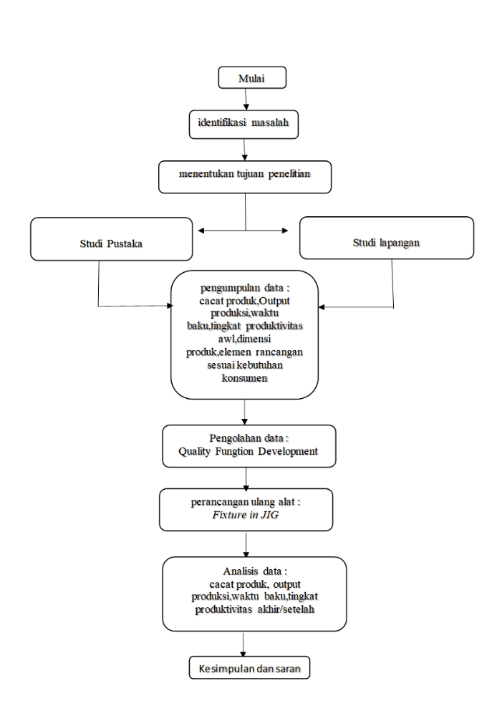
Gambar 2.1 Flow chart tahapan penelitian

- Hasil dan Pembahasan
Klasifikasi Data Output dan Reject
Berikut adalah data Proses Assembly Touch Panel menggunakan jig yang ada sebelumnya dimulai dari Tanggal 6 Februari – 3 Maret 2023
Tabel 3. 1 Data Proses Assembly Touch Panel
Dalam proses pengolahan data peneliti mendapatkan hasil dari kuesioner dan diolah menggunakan Quality Fungtion Deployment (QFD) dengan menggunakan House Of Quality (HOQ)

Hasil kuesioner
Setelah melakukan penelitian didapatkan hasil data Customer Requirements seperti pada tabel sebagai berikut :
Tabel 3.2 Customer Requirements
Customer Requirements or Whats
Fitur (Feature) | Penggantian Roller (yang ada sekarang) untuk mempercepat waktu produksi
Fitur (Feature) | Mengurangi Peel Off pada hasil produksi
Keandalan Produk (Reliability) | Jig mudah digunakan

House of Quality
Setelah hasil didapatkan maka dilakukan perhitungan menggunakan House of Quality yang merupaka metode pendukung Quality Function Deployment (QFD). Dari hasil kuesioner yang telah disebarkan, didapatkan respon teknik yang dapat dilihat pada tabel 3.3
Tabel 3.3 Respon Teknis
No | Respon Teknis
1 | Penggunaan jig Press
2 | Penggantian Proses Kerja
3 | Penggunaan Tuas dan Stopper

Matriks House of Quality
Adapun Gambar tabel matriks House Of Quality yang telah dirancang adalah sebagai berikut .

Tabel 3.4 House of Quality
Rancangan jig hasil Perancangan ulang
Berdasarkan hasil House Of Quality didapatkan rancangan jig yang baru. Berikut rancangan jig hasil perancanga ulang dapat dilihat pada gambar 3.4
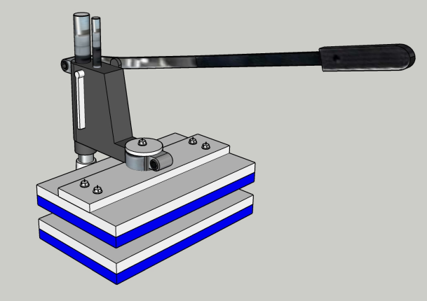
Gambar 3.1 Jig Hasil perancangan ulang

Terlihat pada gambar 3.1 Desain jig hasil perancangan ulang jig assembly touch panel Maka dapat dijabarkan sebagai berikut :
- Penggantian proses kerja yang awalnya dengan metode penggilingan sekarang dengan metode pengepresan
- Penggunaan tuas sebagai alat untuk pengepresan dan tuas yang berfungsi sebagai stopper.
Klasifikasi Data Output dan Peel Off menggunakan jig hasil perancangan ulang
Berikut output yang dihasilkan menggunakan jig hasil perancangan ulang dapat dilihat pada tabel 3.5
Tabel 3.5 Data Output dan Peel Off jig hasil perancangan ulang

- Kesimpulan
Dari penelitian yang telah dilakukan dan hasil kuesioner yang telah dibagikan, diolah dengan metode Quality Function Deployment (QFD), didapatkan kesimpulan sebagai berikut :
- Berdasarkan hasil penelitian didapatkan bahwa cara peningkatan output hasil produksi dapat dilakukan dengan cara melakukan perancangan ulang alat bantu produksi pada Proses Assembly Touch Panel. Dengan jig lama output yang dihasilkan dalam 1 bulan hanya 1.493 pcs sedangkan setelah menggunakan rancangan jig yang baru, output dalam 1 bulan menjadi 2.571 pcs sehingga disimpulkan produktivitas pada proses Assembly Touch Panel meningkat sebesar 72% dan untuk Peel Off berkurang sebesar 76% dari 107 Pcs menjadi 7 Pcs.
- Perancangan ulang alat bantu proses assembly Toch panel dilakukan berdasarkan hasil penelitian dengan metode QFD. Dari hasil penelitian dengan metode QFD didapatkan cara perancangan ulang dengan mengganti proses giling menjadi pengepresan menggunakan tuas sederhana.

Daftar pustaka
[1]. Amalia, R.N. and Dianingati, R.S., 2022. ‘Pengaruh jumlah responden terhadap hasil uji validitas dan reliabilitas kuesioner pengetahuan dan perilaku swamedikasi’. Generics: Journal of Research in Pharmacy, 2(1), pp.9-15.
[2]. Andriani, D.P., Hamdala, I., Swara, S.E. and Fadli, H., 2019. ‘Perancangan Business Digital Platform dalam Mendukung Keberlanjutan IKM dengan Pendekatan Quality Function Deployment’. Jurnal Ilmiah Teknik Industri, 18(1), pp.42-54.
[3]. Delvika, Y., 2020. ‘Analisis Kualitas Produk Rumah Tangga Dengan Metode Quality Function Deployment (QFD) Pada PT. ABC’. Jurnal Ilmiah Teknik Industri Prima (JURITI PRIMA), 4(1).
[4]. Irwan, Hery. Dan Fauziyah Nur Jamal,2021. ‘A Study Review Quality For Deployment Fungtion House Of Quality Deployment Based On Green Marketing’, Jurnal Program studi Teknik Industri
[5]. Lores, L. and Siregar, R., 2019. ‘Biaya kualitas, produktivitas dan kualitas produk: Sebuah kajian literatur. Jurnal Akuntansi dan Bisnis’: Jurnal Program studi Akuntansi, 5(2), pp.94-101.
[6]. Murnawan, H. and Wati, P.E.D.K., 2018. ‘Perancangan ulang fasilitas dan ruang produksi untuk meningkatkan output produksi’. Jurnal Teknik Industri, 19(2), pp.157-165.
[7]. Priyono, P. and Yuamita, F., 2022. ‘Pengembangan Dan Perancangan Alat Pemotong Daun Tembakau Menggunakan Metode Quality Function Deployment (QFD)’. Jurnal Teknologi dan Manajemen Industri Terapan, 1(3), pp.137-144.
[8]. Purbasari, A., Nurlaila, Q., Novrianti, T. and Aulia, M., 2022, March. ‘Aplikasi Keilmuan Teknik Industri Pada Industri Kecil Menengah (Ikm) Gedeku “Kripik Kari Pagoda”. In Prosiding Seminar Nasional ADPI Mengabdi Untuk Negeri (Vol. 2, No. 2, pp. 92-100).
[9]. Sadewo, A., 2020. ‘Perancangan ulang alat bantu jig menggunakan pendekatan metode quality fungtion deployment (QFD) Di CV. Seken living’. Industrial engineering journal of the University of sarjanawiyata tamansiswa, 4(1).
[10]. Supriadi, R., 2013.’Desain Jig Pada Proses Twisting Untuk Peningkatan Produktivitas

